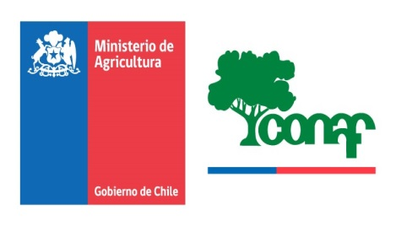

Corporación Nacional Forestal
Región Metropolitana

REQUERIMIENTOS SUSTENTABLES

“Adquisición de Maderas para mantención y reparación de pasarelas, barandas de senderos y construcción de estructuras de paneles informativos en el PNRC.

Santiago, abril de 2026

INTRODUCCIÓN:
La Corporación Nacional Forestal, Región Metropolitana, en adelante “CONAF” o la “Corporación”, indistintamente, necesita la adquisición de Maderas para mantención y reparación de pasarelas, barandas de senderos y construcción de estructuras de paneles informativos en el PNRC.

- ANTECEDENTES CONAF
- Razón Social: Corporación Nacional Forestal
- Unidad de Compra: Oficina Región Metropolitana
- RUT : 61.313.000.-4
- Dirección : San Pío X #2475.
- Comuna : Providencia
- Región : Metropolitana.

- DATOS DE LAS CONTRAPARTES
- CONTRAPARTE ADMINISTRATIVA
- Nombre Completo: Rodrigo Muñoz Vidal
- Cargo : Jefe DEFA RM
- Teléfono : 2-3280350
- Email : rodrigo.munoz.vidal@conaf.cl

• CONTRAPARTE TÉCNICA
- Nombre Completo: Rogelio Moreira Miranda
- Cargo : Administrador (I) del PNRC.
- Teléfono : 9-89207016
- Email : rogelio.moreira@conaf.cl

III.- DETALLE DEL REQUERIMIENTO
- Especificaciones técnicas exigibles:
BIENES O SERVICIOS | UNIDAD | CANTIDAD | ID | Costo Estimado $
ESPECIFICACIONES | MEDIDA |  |  | Unitario | Subtotal
Varas de eucalipto 3”a 4” x 6 mts | U | 20 | (equivalente o similar) | $9.500 | $190.000
Pino dimensionado verde 2x10”x 3.20mts | U | 15 | (equivalente o similar) | $9.950 | $149.250
Polín impregnado 3” a 4” x 3mts | U | 20 | (equivalente o similar) | $5.600 | $112.000
Pilar pino Oregón 4x4x3.20m cepillado | U | 8 | (equivalente o similar) | $26.090 | $208.720
Pino cepillado seco 2x3”x3.20 m | U | 10 | (equivalente o similar) | $3.350 | $33.500
Pino cepillado seco 1x8”x3.20m | U | 6 | (equivalente o similar) | $5.690 | $34.140
Pino cepillado seco 1x2”x3.20m | U | 12 | (equivalente o similar) | $1.690 | $20.280
Cuarto Rodón pino Finger 19x19mm x 3.0m | U | 8 | (equivalente o similar) | $2.490 | $19.920
Total |  |  |  |  | $767.810

- Plazo de entrega, máximo 10 días hábiles una vez emitida la Orden de Compra, puesto en Parque Nacional Río Clarillo.

Importante:
- La garantía del bien no debe ser inferior a 6 meses.

Contacto Unidad Requirente:
- Rogelio Moreira Miranda
- Teléfono: +56989207016

IV.- REQUISITOS SUSTENTABLES
-HUELLA DE CARBONO: Se valorarán positivamente las ofertas de proveedores locales, con el fin de aportar a la reducción de Huella de Carbono.

V.- MODALIDAD DE PAGO:
30 días desde el momento de la recepción conforme del servicio y la factura correspondiente.
Datos para emisión de Factura o boleta:
Razón Social: Corporación Nacional Forestal
RUT: 61.313.000-4
Giro: Incremento Conservación Manejo y Aprovechamiento de Recursos Naturales
Domicilio: San Pío X #2475, comuna de Providencia, Santiago.

La recepción conforme del producto será realizada por personal del PNRC.

VI.- MONTO ESTIMADO:
Monto total estimado de la compra: $767.810

